Bund

Week
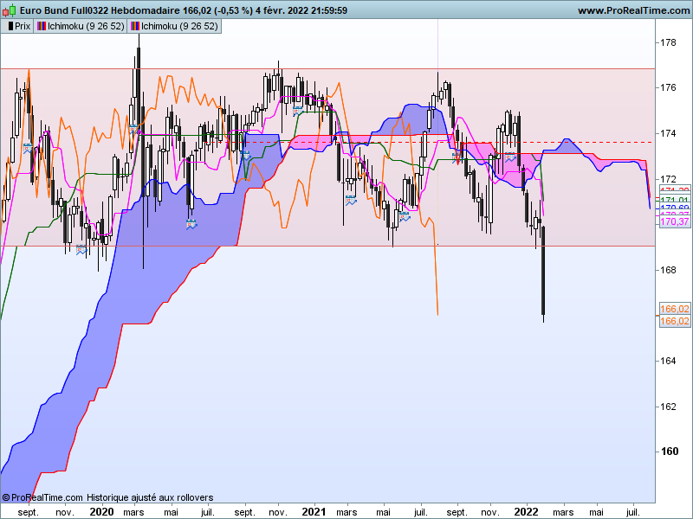

Le contrat est sorti de sa dérive latérale après le meeting hawkish de la BCE et les bons chiffres de création d’emplois aux USA
Dans une logique d’inversion des polarités, le biais restera favorable à la baisse tant que le support de 169.05 servira de résistance.
Si elle n’est pas remise en cause rapidement, la dernière longue bougie noire sans ombre haute devrait peser négativement sur les prix au cours des prochaines semaines. Une remise en question passera dans un premier temps par un retour des cours au-dessus de 168.00.
Après un plus bas en semaine à 165.72, il est intéressant d’observer que le plat de SSB passée de 165.64 a servi de support. Dans ce contexte, une poursuite de la baisse passera par une cassure et un maintien des cours sous le point de 165.64.

DAY
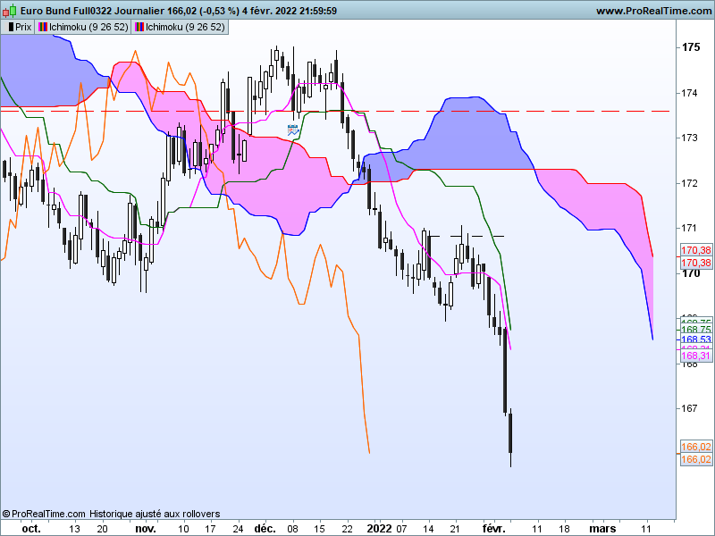

Les dernières bougies noires placent le marché dans un environnement survendu. Elles montrent le caractère déroutant des investisseurs qui ont réagi dans la panique et l’empressement.
La baisse des prix de jeudi est la plus importante de l’année écoulée. Elle n’a pas été suivie d’un rebond, ce qui laisse présager une domination totale des baissiers lors des prochains échanges et un retour des vendeurs sur chaque rebond des prix.
Sur le court terme, le tableau reste noir. Mais lorsque j’observe le très court terme, je constate que la baisse a commencé à se stabiliser.
Cette stabilisation peut s’expliquer par l’approche du support de moyen terme de 165.64. Quoi qu’il en soit, sur le court terme, les prix devront revenir au de 166.90 pour amener une partie des vendeurs à revoir leurs positions.

TS (mauve) = plus haut + plus bas sur les 9 dernières périodes
2

KS (vert) = plus haut + plus bas sur les 26 dernières périodes
2

LS (orange) = clôture décalée de 26 périodes en arrière

SSA (bordure du nuage) = TS + KS projetée 26 périodes en avant
2

SSB (bordure opposée du nuage) = plus haut + plus bas sur les 52 dernières
2

périodes, projetées 26 périodes en avant

Unités de temps :

W: weekly

D: daily

H4: base 4 heures

H1 : base horaire

30M : base 30 minutes

